工序流程：外协检验→工序检验→修边→外观100%检验→成品检验→涂胶→二次外观检→包装→出厂检验→入库
工艺规范
产品图号 | HW-lucid后
  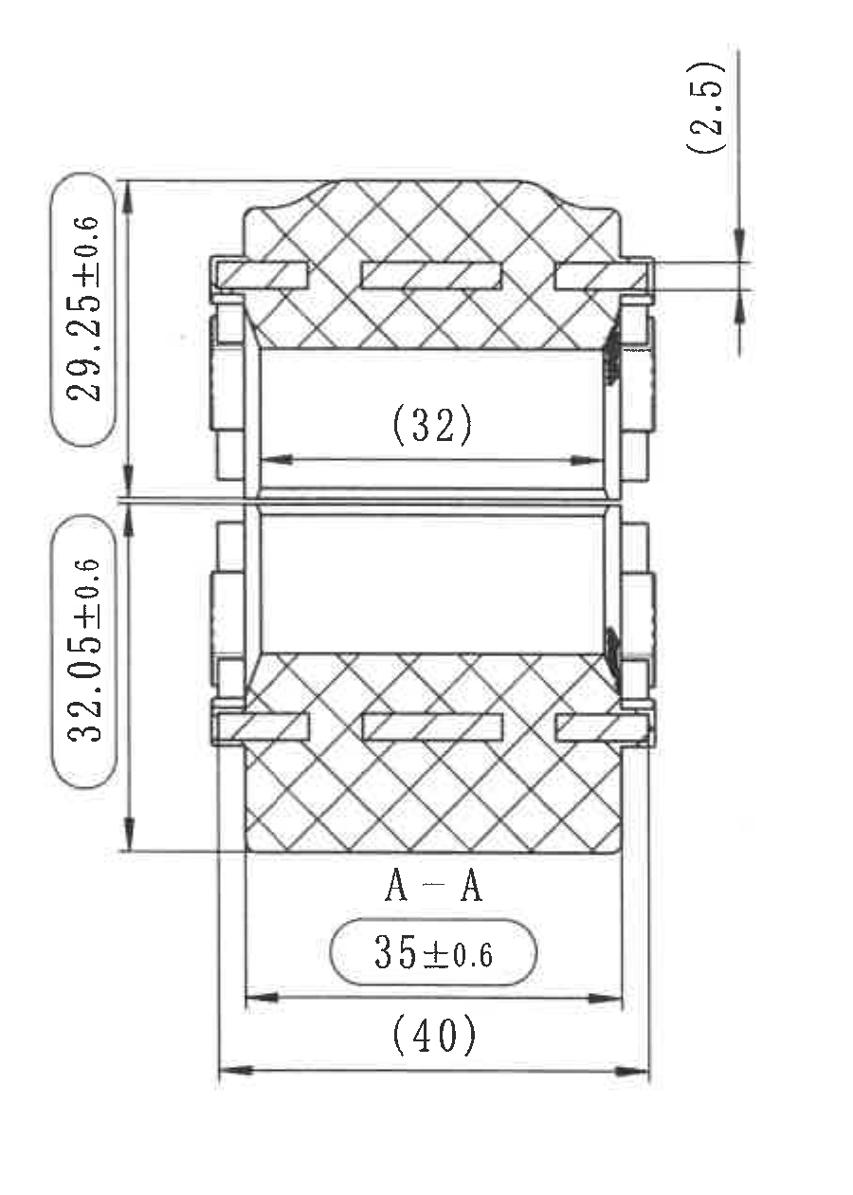 | 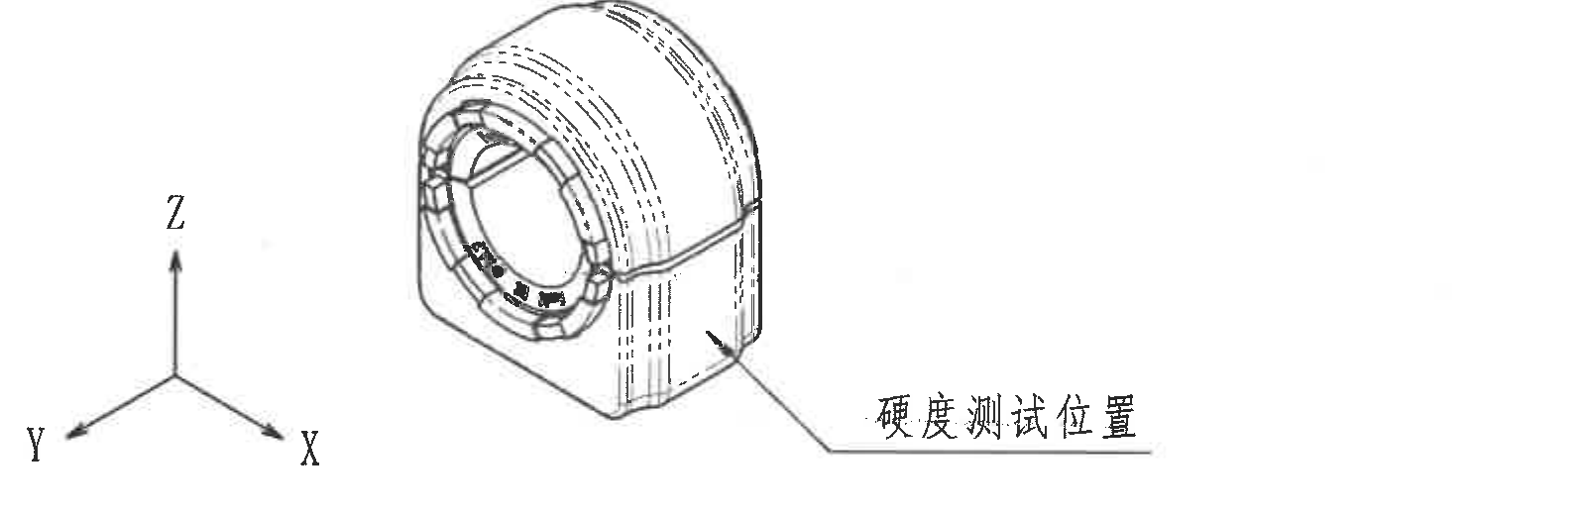 | 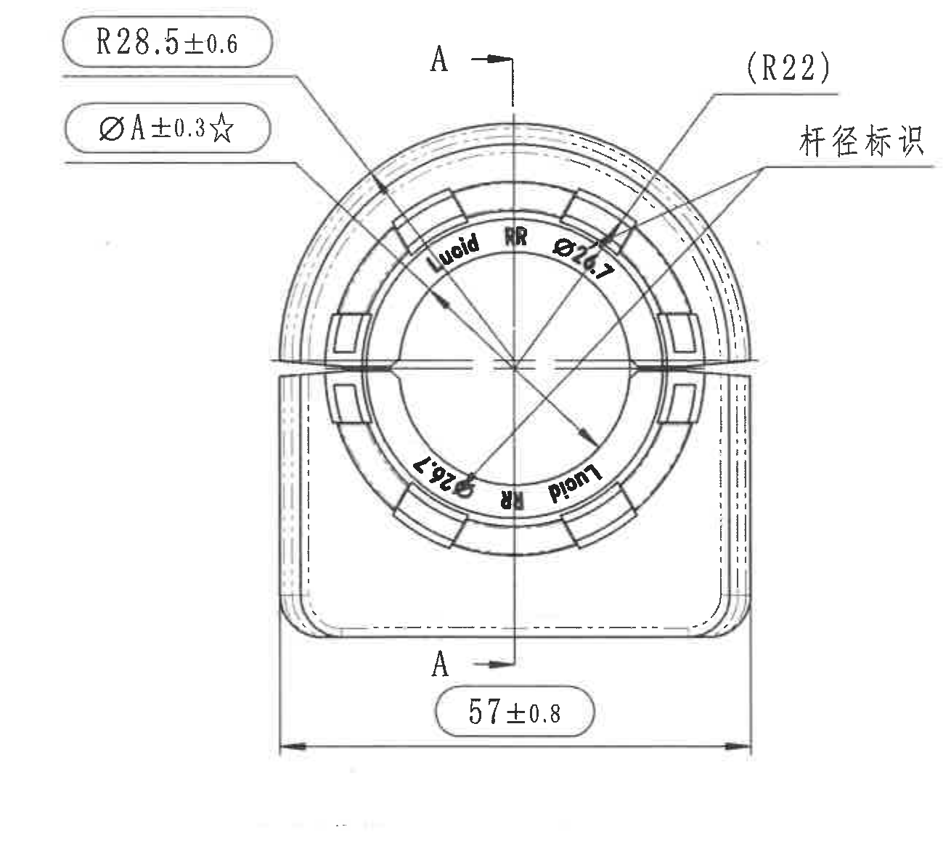
产品名称 | lucid后稳定杆衬套（后稳定杆衬套）
产品规格
材 料 | ['塑料骨架', '橡胶']
产品颜色 | 黑色
产品净重
顾客代码 | ZJ1327
项目 | 序号 | 检验项目 |  | 特性标识 | 检验设施/器具 | 检验频次 | 备 注
几何尺寸 | 1 | R28.5±0.6 |  |  | 投影仪 | 首末模/批 | - 产品第一次换模生产时，检测首模 2、模具修理、设备维修、启动生产时检测首模  4、☆尺寸需编制X-R图（如有关键特性）：  取样频次：每班5件/  取样位置：四周加中间型腔。  5.每年进行一次全尺寸检验。  寸/外观全型腔检测
几何尺寸 | 2 | ØA±0.3 |  | ☆ | 投影仪 | 首末模/批
几何尺寸 | 3 | 57±0.8 |  |  | 投影仪 | 首末模/批
几何尺寸 | 4 | 29.25±0.6 |  |  | 投影仪 | 首末模/批
几何尺寸 | 5 | 32.05±0.6 |  |  | 投影仪 | 首末模/批
几何尺寸 | 6 | 35±0.6 |  |  | 投影仪 | 首末模/批
外观 | 1 | 产品表面无有害的气泡、欠硫、缺料、硫痕、裂口等缺陷 |  |  | 目测 | 首模/每班、末模/每批
外观 | 2 | 通常飞边要求<1mm |  |  | 目测 | 首模/每班、末模/每批
外观 | 3 | 产品表面合适位置做永久性标识,内容包括产品图号,匹配杆径,型腔号,时间钟,字体高度宽度不小于2.5mm,深度不小于0.25mm,字符间距不小于0.2mm |  |  | 目测 | 首模/每班、末模/每批
外观 | 4 | 检查衬套是否缺骨架 |  |  | 目测+按压 | 首模/每班、末模/每批
性能 | 1 | 径向静刚度，扭转刚度 |  |  | MTS831 | 1件/批
性能 | 2 | 产品粘接实验 |  |  | MTS831 | 1件/批
其他

